Université des Sciences et Technologies Houari Boumediene

Faculté d’Informatique

Master I

Ingénierie de Logiciels

Algorithmique Avancée et Complexité

Mini Projet

**Les Algorithmes de tri**

ZITOUNI Aymen Abdessalam

NAIT MIHOUB Ayoub

**Tables des matières**

Introduction 3

1. Tri à bulles 4

2. Tri Gnome 10

3. Tri par base 13

4. Tri rapide 16

5. Tri par tas 22

6. Comparaison des algorithmes 30

Conclusion 31

Références 32

* Introduction

Un algorithme de tri est un algorithme qui permet d'organiser une collection d'objets selon une relation d'ordre déterminée. Les objets à trier sont des éléments d'un ensemble muni d'un ordre total. Il est par exemple fréquent de trier des entiers selon la relation d'ordre usuelle « est inférieur ou égal à ». Les algorithmes de tri sont utilisés dans de très nombreuses situations. Ils sont en particulier utiles à de nombreux algorithmes plus complexes dont certains algorithmes de recherche, comme la recherche dichotomique. Ils peuvent également servir pour mettre des données sous forme canonique ou les rendre plus lisibles pour l'utilisateur. La collection à trier est souvent donnée sous forme de tableau, afin de permettre l'accès direct aux différents éléments de la collection, ou sous forme de liste, ce qui peut se révéler être plus adapté à certains algorithmes et à l'usage de la programmation fonctionnelle.

La classification des algorithmes de tri est très importante, car elle permet de choisir l’algorithme le plus adapté au problème traité, tout en tenant compte des contraintes imposées par celui-ci. Les principales caractéristiques qui permettent de différencier les algorithmes de tri, outre leur principe de fonctionnement, sont la complexité temporelle, la complexité spatiale et le caractère stable.

Dans notre travail, nous nous intéressons à ces cinq algorithmes :

* **Tri à bulles**
* **Tri Gnome**
* **Tri par distribution**
* **Tri rapide**
* **Tri par tas**
* **Environnement du travail:**

|  |  |
| --- | --- |
| **Laptop** | Dell Latitude 3380 |
| **CPU** | I5-7200U 2.50 GHz |
| **RAM** | 8 Go |
| **Système** | Windows 10 Pro 64 Bit |

1. Tri à bulles

Le tri à bulles ou tri par propagation est un algorithme de tri. Il consiste à comparer répétitivement les éléments consécutifs d'un tableau, et à les permuter lorsqu'ils sont mal triés. Il doit son nom au fait qu'il déplace rapidement les plus grands éléments en fin de tableau, comme des bulles d'air qui remonteraient rapidement à la surface d'un liquide.

* 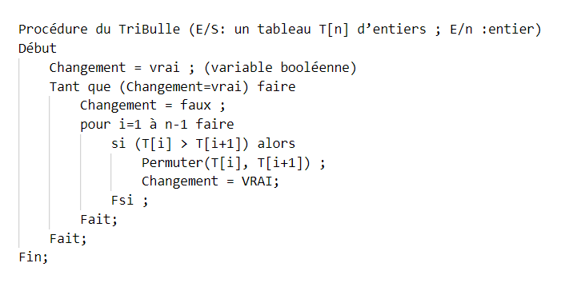**Algorithme:**
* **Algorithme en C:**

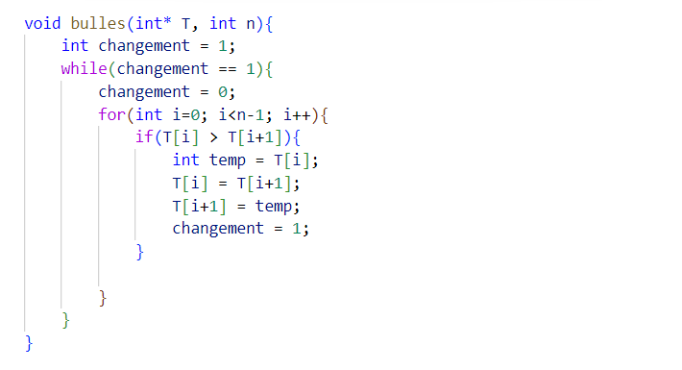

* **Analyse et complexité**
* Meilleur cas: le tableau est déjà trié, l’algorithme de tri a bulles performera une seule itération et donc O(n).
* Pire cas: tableau décroissant, la boucle extérieure sera exécutée (n-1) fois :

$$T\left(n\right)= \sum_{i=0}^{n-1}{i}=\frac{n\left(n-1\right)}{2}=O(n^{2})$$

Et donc la complexité théorique de l’algorithme est de l’ordre $O(n^{2})$ *.*

* **Temps expérimentaux:**

|  |  |  |  |
| --- | --- | --- | --- |
| Taille du tableau | Temps d’exécution (secondes) | | |
|  | **Cas arbitraire** | **Pire cas** | **Meilleur cas** |
| 2500 | 0.0218 | 0.03078 | 0 |
| 5000 | 0.082 | 0.1188 | 0 |
| 7500 | 0.1936 | 0.25785 | 0 |
| 10000 | 0.428 | 0.4509 | 0.0002 |
| 12500 | 0.5788 | 0.69687 | 0 |
| 15000 | 0.8572 | 1.01142 | 0 |
| 17500 | 1.2034 | 1.35945 | 0 |
| 20000 | 1.5482 | 1.77606 | 0 |
| 22500 | 1.9734 | 2.24802 | 0 |
| 25000 | 2.4606 | 2.77128 | 0 |
| 27500 | 2.9892 | 3.34827 | 0 |
| 30000 | 3.5904 | 3.99897 | 0 |
| 32500 | 4.2212 | 4.68018 | 0.0006 |
| 35000 | 4.936 | 5.42403 | 0 |
| 37500 | 5.6784 | 6.22782 | 0 |
| 40000 | 6.478 | 7.07724 | 0 |
| 42500 | 7.3376 | 8.04006 | 0 |
| 45000 | 8.256 | 8.97345 | 0 |
| 47500 | 9.2292 | 9.97974 | 0.0004 |
| 50000 | 10.209 | 11.64051 | 0 |
| 52500 | 11.2806 | 13.65039 | 0.0006 |
| 55000 | 12.3804 | 14.41638 | 0.0002 |
| 57500 | 13.557 | 16.94088 | 0.0002 |
| 60000 | 14.7712 | 16.35849 | 0 |
| 62500 | 16.0382 | 17.40177 | 0 |
| 65000 | 17.3628 | 18.73287 | 0.0002 |
| 67500 | 18.7158 | 20.1582 | 0.0002 |
| 70000 | 20.1464 | 21.68964 | 0.0004 |
| 72500 | 21.6334 | 23.38821 | 0.0004 |
| 75000 | 23.1524 | 24.90021 | 0 |
| 77500 | 24.7298 | 26.59581 | 0.0002 |
| 80000 | 26.3568 | 28.4472 | 0 |
| 82500 | 28.0378 | 30.15063 | 0.0004 |
| 85000 | 30.1536 | 32.21019 | 0.0006 |
| 87500 | 31.6566 | 33.94683 | 0.0008 |
| 90000 | 33.5182 | 35.91729 | 0.0004 |
| 92500 | 35.3518 | 37.94229 | 0.0002 |
| 95000 | 37.2992 | 40.00239 | 0.0008 |
| 97500 | 39.3458 | 42.13917 | 0 |
| 100000 | 41.4992 | 44.36262 | 0.001 |

* **Représentation graphique**
* 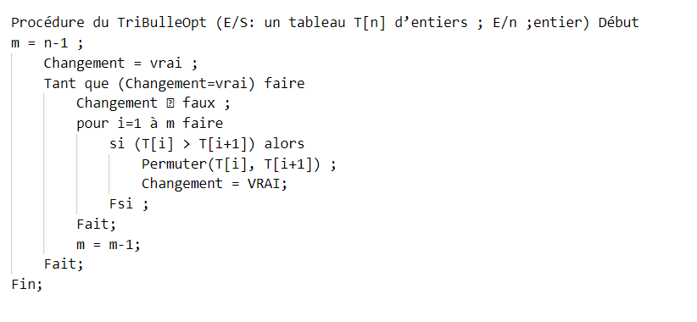**Algorithme optimisé**
* 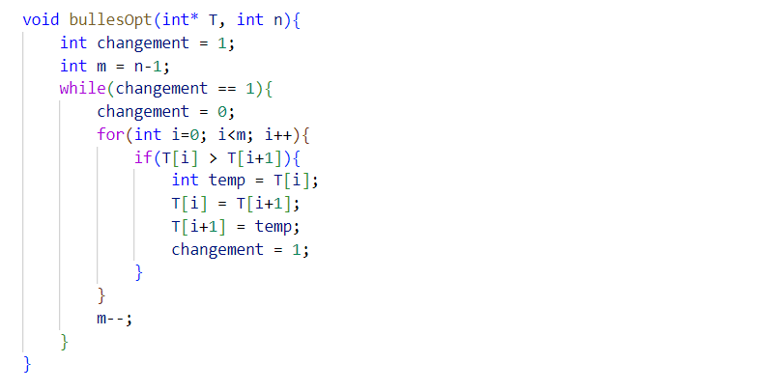**Algorithme optimisé en C :**
* **Analyse et complexité**
* Meilleur cas: le tableau est déjà trié, l’algorithme de tri a bulles performera une seule itération et donc O(n).
* Pire cas: tableau décroissant, la boucle extérieure sera exécutée (n-1) fois, et la boucle intérieure sera exécutée (n-m) fois :

T(n) = $\sum_{i=0}^{n-1}{\sum_{j=0}^{n-i}{j}}$ = $\sum_{i=0}^{n-1}{(n-i)(n-i+1)/2}$ = $O(n^{2})$

Et donc la complexité théorique de l’algorithme est de l’ordre $O(n^{2})$.

* **Comparaison entre les deux algorithmes**
* **Temps expérimentaux:**

|  |  |  |
| --- | --- | --- |
| Taille du tableau | Tri a bulles | Tri a bulles optimisé |
| 2500 | 0.0218s | 0.0148s |
| 5000 | 0.082s | 0.0646s |
| 7500 | 0.1936s | 0.1518s |
| 10000 | 0.428s | 0.2818s |
| 12500 | 0.5788s | 0.4574s |
| 15000 | 0.8572s | 0.6554s |
| 17500 | 1.2034s | 0.9134s |
| 20000 | 1.5482s | 1.2236s |
| 22500 | 1.9734s | 1.5636s |
| 25000 | 2.4606s | 1.9702s |
| 27500 | 2.9892s | 2.3822s |
| 30000 | 3.5904s | 2.8672s |
| 32500 | 4.2212s | 3.3514s |
| 35000 | 4.936s | 3.9016s |
| 37500 | 5.6784s | 4.6158s |
| 40000 | 6.478s | 5.088s |
| 42500 | 7.3376s | 5.7314s |
| 45000 | 8.256s | 6.4472s |
| 47500 | 9.2292s | 7.2396s |
| 50000 | 10.209s | 8.0734s |
| 52500 | 11.2806s | 8.871201s |
| 55000 | 12.3804s | 9.731199s |
| 57500 | 13.557s | 10.6632s |
| 60000 | 14.7712s | 11.623s |
| 62500 | 16.0382s | 12.648s |
| 65000 | 17.3628s | 13.6658s |
| 67500 | 18.7158s | 14.7468s |
| 70000 | 20.1464s | 15.8506s |
| 72500 | 21.6334s | 17.0288s |
| 75000 | 23.1524s | 18.2374s |
| 77500 | 24.7298s | 19.4954s |
| 80000 | 26.3568s | 20.794s |
| 82500 | 28.0378s | 22.1672s |
| 85000 | 30.1536s | 23.4678s |
| 87500 | 31.6566s | 24.9342s |
| 90000 | 33.5182s | 26.3474s |
| 92500 | 35.3518s | 28.1756s |
| 95000 | 37.2992s | 29.457s |
| 97500 | 39.3458s | 30.9982s |
| 100000 | 41.4992s | 32.6034s |

* **Représentation graphique:**

En termes de temps d’exécution, les deux algorithmes ont des performances presque identiques, le dernier étant légèrement plus rapide.

1. Tri Gnome

L'algorithme est similaire au tri par insertion, sauf que, au lieu d’insérer directement l'élément à sa bonne place, l'algorithme effectue une série de permutations, comme dans un tri bulle.

«Gnome» car il paraît que c'est la méthode utilisée par les nains de jardin hollandais pour trier une rangée de pots de fleurs de la plus petite fleur à la plus grande...

* **Algorithme**

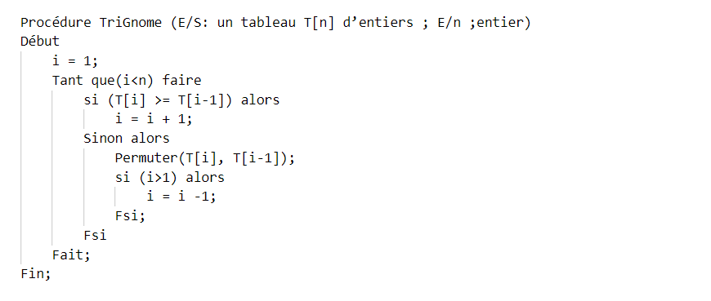

* **Algorithme en C:**

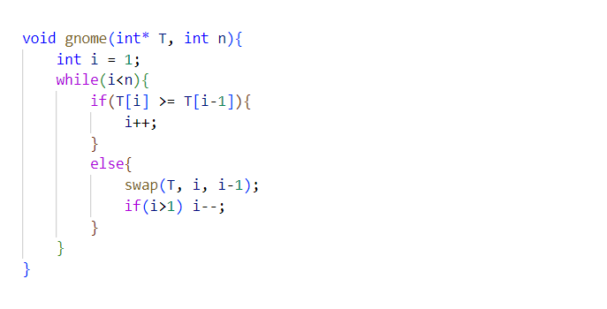

* **Analyse et complexité**
* Meilleur cas: le tableau est déjà trié, l’algorithme effectuera n comparaisons et donc O(n).
* Pire cas: tableau décroissant, pour chaque élément d’indice i du tableau, l’algorithme performera i permutations :

$$T\left(n\right)=1+2+3+…+n=\frac{n\left(n+1\right)}{2}= O(n^{2})$$

Et donc la complexité théorique de l’algorithme est de l’ordre $O(n^{2})$.

* **Temps expérimentaux:**

|  |  |  |  |  |
| --- | --- | --- | --- | --- |
| Taille de tableau | Temps d’éxecution (secondes) | | |  |
|  | **Cas arbitraire** | | **Meilleur cas** | **Pire cas** |
| 2500 | | 0.0092 | 0 | 0.0264 |
| 5000 | | 0.0374 | 0 | 0.1166 |
| 7500 | | 0.0906 | 0 | 0.2654 |
| 10000 | | 0.1592 | 0 | 0.463 |
| 12500 | | 0.2476 | 0 | 0.7274 |
| 15000 | | 0.3594 | 0 | 1.045 |
| 17500 | | 0.4882 | 0 | 1.4192 |
| 20000 | | 0.6374 | 0 | 1.857 |
| 22500 | | 0.8068 | 0 | 2.349 |
| 25000 | | 0.9932 | 0.0002 | 2.9032 |
| 27500 | | 1.2536 | 0 | 3.505 |
| 30000 | | 1.4826 | 0.0002 | 4.1782 |
| 32500 | | 1.709 | 0.0002 | 4.905 |
| 35000 | | 1.967 | 0 | 5.6846 |
| 37500 | | 2.2364 | 0.0002 | 6.5224 |
| 40000 | | 2.5388 | 0.0002 | 7.4278 |
| 42500 | | 2.9416 | 0.0002 | 8.4752 |
| 45000 | | 3.2918 | 0.0002 | 9.4192 |
| 47500 | | 3.5854 | 0 | 10.5614 |
| 50000 | | 3.981 | 0.0002 | 11.6168 |
| 52500 | | 4.3838 | 0.0002 | 12.798 |
| 55000 | | 4.8044 | 0 | 14.0426 |
| 57500 | | 5.275001 | 0.0004 | 15.3604 |
| 60000 | | 5.7238 | 0.0002 | 16.7002 |
| 62500 | | 6.225801 | 0.0004 | 18.1304 |
| 65000 | | 6.732 | 0.0004 | 19.6096 |
| 67500 | | 7.2762 | 0.0002 | 21.186 |
| 70000 | | 7.796201 | 0.0002 | 22.7438 |
| 72500 | | 8.344999 | 0.0002 | 24.7218 |
| 75000 | | 8.934401 | 0.0002 | 26.1854 |
| 77500 | | 9.531799 | 0.0002 | 28.0204 |
| 80000 | | 10.162 | 0.001 | 29.8754 |
| 82500 | | 10.8024 | 0 | 31.7106 |
| 85000 | | 11.4848 | 0.0002 | 33.6712 |
| 87500 | | 12.1402 | 0 | 35.6802 |
| 90000 | | 12.8822 | 0.0002 | 37.768 |
| 92500 | | 13.588 | 0 | 39.8612 |
| 95000 | | 14.3334 | 0.0004 | 42.026 |
| 97500 | | 15.0918 | 0 | 44.3886 |
| 100000 | | 15.905 | 0.0002 | 46.6768 |

* **Représentation graphique** :

1. Tri par base

Le tri par base, ou tri Radix, est un algorithme de tri, utilisé pour ordonner des éléments identifiés par une clef unique. Chaque clef est une chaîne de caractères ou un nombre que le tri par base trie selon l'ordre lexicographique. Cet algorithme a besoin d'être couplé avec un ou plusieurs algorithmes de tri stable. dans ce cas, nous avons utilisé l'algorithme de tri dénombrement.

* 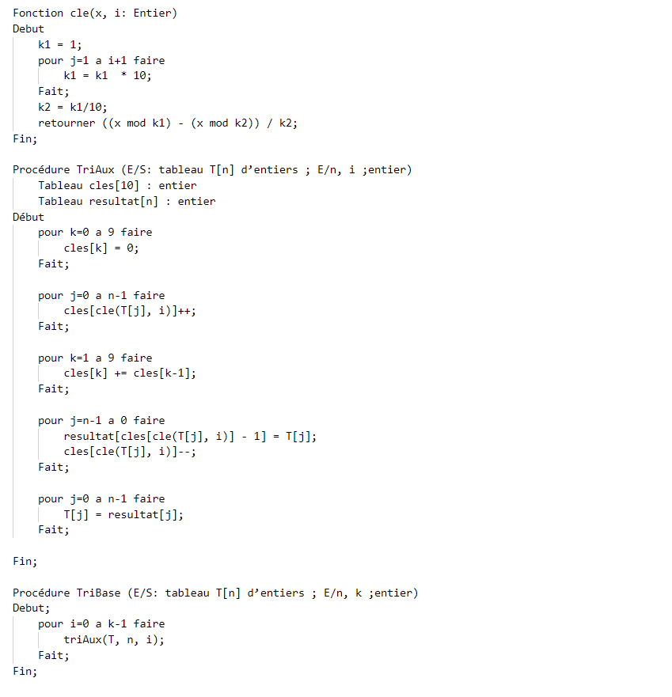**Algorithme:**
* **Algorithme en C:**

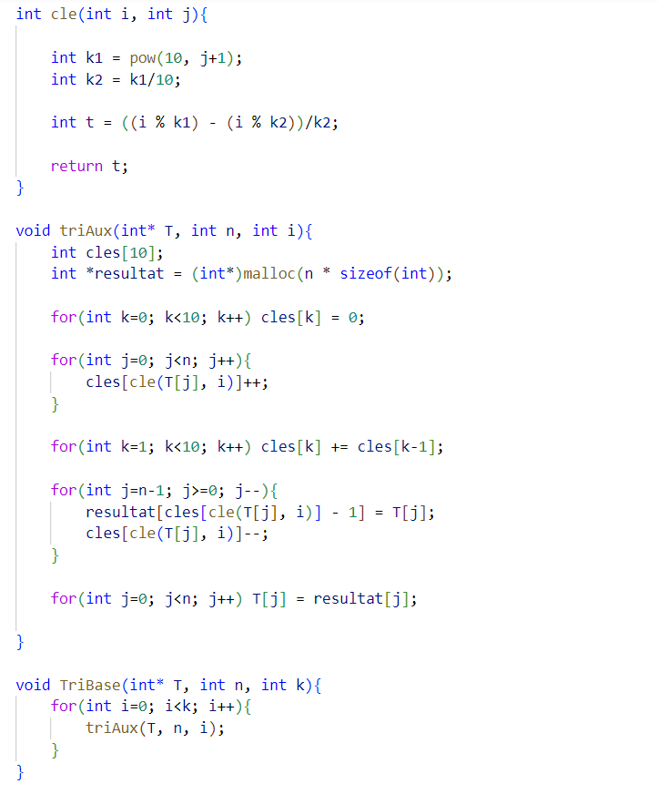

* **Analyse et complexité**
* La fonction Clé est d’ordre $O(1)$.
* La procédure TriAux s’exécute en un temps linéaire $O(n)$.

La procédure TriAux sera exécutée k fois et donc la complexité théorique de cet algorithme est $O\left(kn\right)$.

* **Temps expérimentaux :**

|  |  |
| --- | --- |
| Taille de tableau | Temps d'execution (secondes) |
| 250000 | 0.2232 |
| 500000 | 0.4408 |
| 750000 | 0.698 |
| 1000000 | 0.9394 |
| 1250000 | 1.0898 |
| 1500000 | 1.3064 |
| 1750000 | 1.559 |
| 2000000 | 1.7998 |
| 2250000 | 2.137 |
| 2500000 | 2.2682 |
| 2750000 | 2.581 |
| 3000000 | 2.6856 |
| 3250000 | 2.8994 |
| 3500000 | 3.2712 |
| 3750000 | 3.4588 |
| 4000000 | 3.0822 |
| 4250000 | 3.2682 |
| 4500000 | 3.6464 |
| 4750000 | 3.811 |
| 5000000 | 3.99 |
| 5250000 | 4.3582 |
| 5500000 | 4.5902 |
| 5750000 | 4.652 |
| 6000000 | 4.8114 |
| 6250000 | 4.993 |
| 6500000 | 5.2816 |
| 6750000 | 5.4056 |
| 7000000 | 5.5676 |
| 7250000 | 5.7942 |
| 7500000 | 6.033 |
| 7750000 | 6.3172 |
| 8000000 | 6.3028 |
| 8250000 | 6.3898 |
| 8500000 | 6.5704 |
| 8750000 | 6.8214 |
| 9000000 | 6.9932 |
| 9250000 | 7.1454 |
| 9500000 | 7.4228 |
| 9750000 | 7.6616 |
| 10000000 | 7.864 |

Les temps d’exécution est beaucoup plus rapide, nous avons donc du utilise des tailles des tables relativement grandes.

* **Représentation graphique :**

1. Tri rapide

Le tri rapide ou tri pivot (en anglais Quicksort) est un algorithme de tri inventé par C.A.R. Hoare en 19613 et fondé sur la méthode de conception diviser pour régner. Il est généralement utilisé sur des tableaux, mais peut aussi être adapté aux listes. Dans le cas des tableaux, c'est un tri en place mais non stable.

Le choix de l’élément pivot varie d’un algorithme a l’autre, dans notre programme **Pivot = 1er Elément**.

* 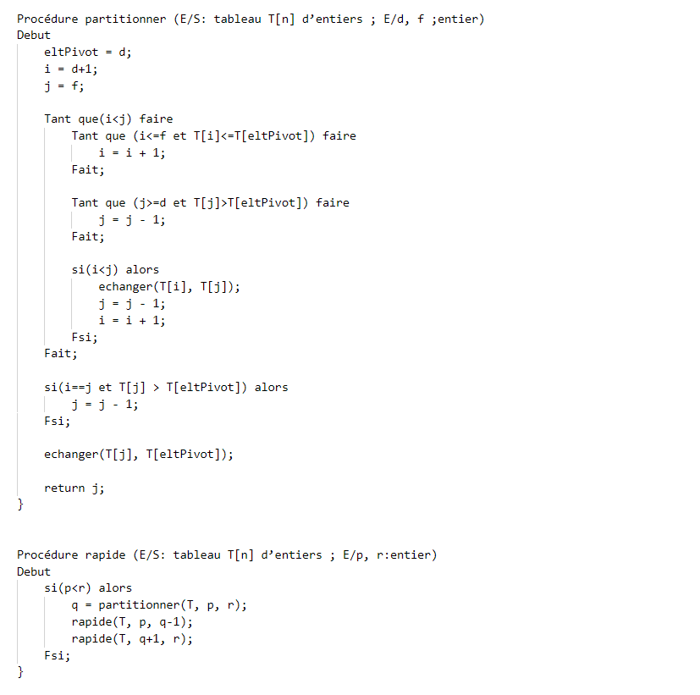**Algorithme:**
* **Algorithme en C:**

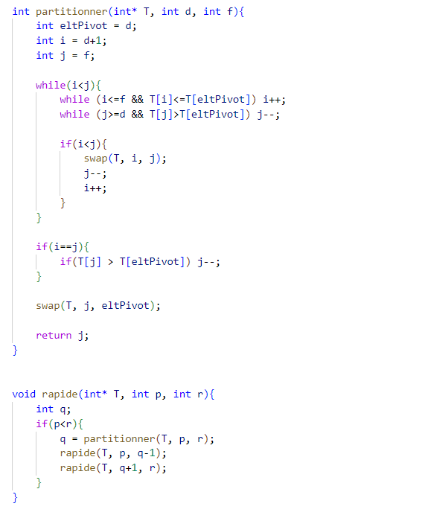

* **Analyse et complexité**
* La complexité de la fonction Partitionner est de l’ordre $Θ(n)$.

L’équation de récurrence du programme :

$$\left\{ \begin{aligned} T\left(1\right)=0 \\ T\left(n\right)=T\left(q\right)+T\left(n-q\right)+Θ(n)\end{aligned}\right.$$

* Pire cas : $q=1$ ou $q=n-1$
$$T\left(n\right)=T\left(1\right)+T\left(n-1\right)+c.n$$

$$T\left(n\right)=T\left(n-1\right)+c.n$$

$$T\left(n\right)= T\left(n-2\right)+c\left(n-1\right)+c.n$$

$$…$$

$$T\left(n\right)= T\left(1\right)+c(1+2+3+…+n)$$

$$T\left(n\right)= c .(\frac{n\left(n+1\right)}{2})$$

$$T\left(n\right)=O\left(n^{2}\right)$$

* Cas moyen :

$$T\left(n\right)≤T\left(\frac{n}{2}\right)+T\left(\frac{n}{2}\right)+c.n$$

$$T\left(n\right)≤2T\left(\frac{n}{2}\right)+c.n$$

$$T\left(n\right)≤ 2\left(2T\left(\frac{n}{4}\right)+ c\left(\frac{n}{2}\right)\right)+ c.n$$

$$T\left(n\right)≤ 4T\left(\frac{n}{4}\right)+ c.n+ c.n$$

$$…$$

$$T\left(n\right)≤ k.T\left(\frac{n}{2^{k}}\right)+ kc.n$$

On pose : 🡪 :

* **Temps expérimentaux :**

|  |  |  |
| --- | --- | --- |
| Taille de tableau | Temps d’exécution (secondes) | |
|  | **Cas arbitraire** | **Pire cas** |
| 250000 | 0.0346 | 11.44183 |
| 500000 | 0.073 | 24.15982 |
| 750000 | 0.126 | 37.3595 |
| 1000000 | 0.1742 | 50.87197 |
| 1250000 | 0.2304 | 64.61705 |
| 1500000 | 0.294 | 78.54749 |
| 1750000 | 0.3596 | 92.63207 |
| 2000000 | 0.4282 | 106.8486 |
| 2250000 | 0.494 | 121.1805 |
| 2500000 | 0.591 | 135.6149 |
| 2750000 | 0.6766 | 150.1416 |
| 3000000 | 0.7648 | 164.752 |
| 3250000 | 0.8628 | 179.4392 |
| 3500000 | 0.9694 | 194.1973 |
| 3750000 | 1.0662 | 209.0212 |
| 4000000 | 1.1824 | 223.9066 |
| 4250000 | 1.3084 | 238.8495 |
| 4500000 | 1.4434 | 253.8465 |
| 4750000 | 1.5376 | 268.8948 |
| 5000000 | 1.6738 | 283.9915 |
| 5250000 | 1.8044 | 299.1343 |
| 5500000 | 1.9434 | 314.3209 |
| 5750000 | 2.089 | 329.5494 |
| 6000000 | 2.2472 | 344.8179 |
| 6250000 | 2.3922 | 360.1248 |
| 6500000 | 2.556 | 375.4686 |
| 6750000 | 2.7224 | 390.8477 |
| 7000000 | 2.8784 | 406.2609 |
| 7250000 | 3.0614 | 421.7071 |
| 7500000 | 3.232 | 437.1849 |
| 7750000 | 3.421 | 452.6935 |
| 8000000 | 3.629 | 468.2318 |
| 8250000 | 3.8026 | 483.7988 |
| 8500000 | 4.0172 | 499.3937 |
| 8750000 | 4.187 | 515.0158 |
| 9000000 | 4.3908 | 530.6641 |
| 9250000 | 4.6048 | 546.338 |
| 9500000 | 4.822 | 562.0368 |
| 9750000 | 5.0458 | 577.7598 |
| 10000000 | 5.4164 | 593.5064 |

* **Représentation graphique :**

1. Tri par tas

Le tri par tas (Heapsort en anglais) est un algorithme de tri par comparaisons. Cet algorithme est de complexité asymptotiquement optimale, c'est-à-dire que l'on démontre qu'aucun algorithme de tri par comparaison ne peut avoir de complexité asymptotiquement meilleure. Par contre, il n'est pas stable. Son inconvénient majeur est sa lenteur comparée au tri rapide.

* 1. **Construction de l’arbre binaire (Min-Heap) :**

Le tri par tas se base sur une structure de données particulière : le tas. Il s’agit d’une représentation d’un arbre binaire sous forme de tableau.

Dans notre cas, on a s’intéresse au Tas-min (Min-Heap), c.à.d. la relation d’ordre est ‘’inférieure ou égale’’, la racine de l’arbre étant le plus petit élément du tableau.

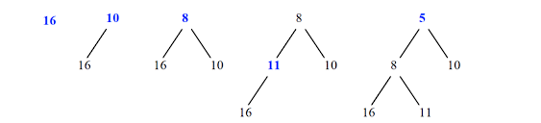

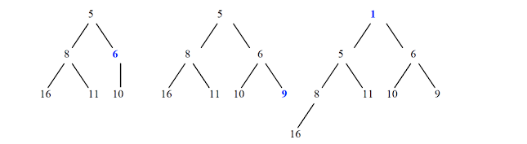

* 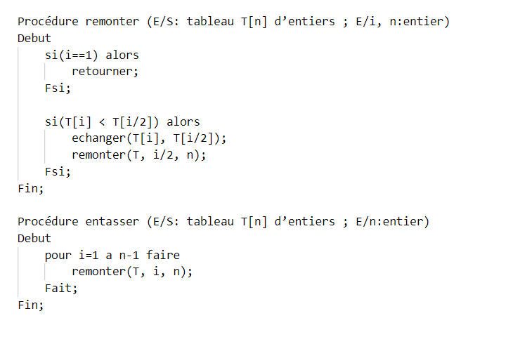**Algorithme :**
* 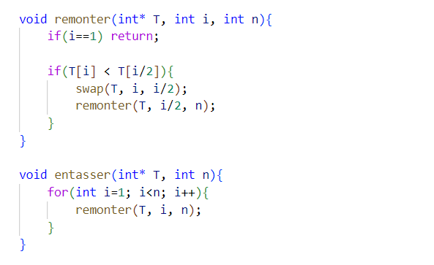**Algorithme en C :**
* **Complexité**

Complexité de la procédure Remonter :

$$\left\{\begin{aligned}{ T}_{R}\left(1\right)=0 \\ { T}_{R}\left(i\right)≤T\left(\frac{i}{2}\right)+1\end{aligned}\right.$$

$$T_{R}\left(i\right)≤T\left(\frac{i}{2}\right)+1$$

$$T_{R}\left(i\right)≤T\left(\frac{i}{4}\right)+2$$

$$…$$

$$T_{R}\left(i\right)≤T\left(\frac{i}{2^{k}}\right)+k$$

On pose $i= 2^{k}$:

$$T_{R}\left(i\right)≤T\left(1\right)+\log{i}$$

$$T_{R}\left(i\right)= O(\log{i})$$

Complexité de la procédure Entasser :

* 1. **Tirage du minimum:**

Une fois que l’arbre est construit, on tire successivement les éléments de la racine de l’arbre, en les plaçant à la fin du tableau, et on réordonne l’arbre binaire réduit après chaque tirage.

Au bout de l’algorithme, le tableau sera trié dans l’ordre décroissant.

* 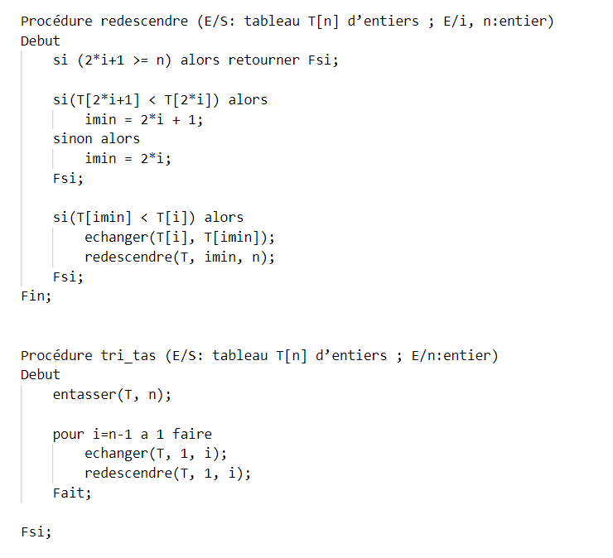**Algorithme :**
* 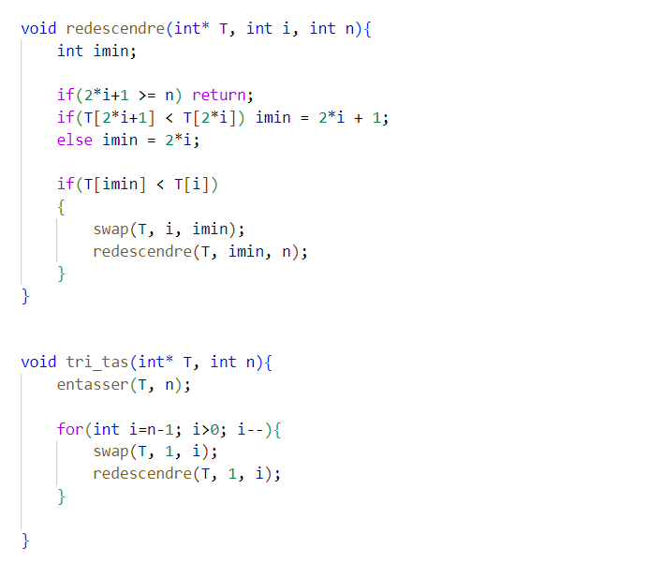**Algorithme en C :**

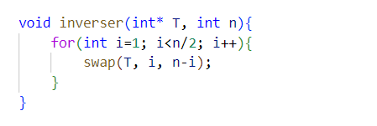Pour transformer le résultat en ordre croissant il suffit d’inverser le tableau :

* **Complexité**

Complexité de la procédure Redescendre :

$$\left\{\begin{aligned}{ T}_{D}\left(n\right)=0 \\ { T}_{D}\left(i\right)≤T\left(2i\right)+1\end{aligned}\right.$$

$${ T}_{D}\left(i\right)≤T\left(2i\right)+1$$

${ T}_{D}\left(i\right)≤T\left(4i\right)+2$

$${ T}_{D}\left(i\right)≤T\left(8i\right)+3$$

$$…$$

$${ T}_{D}\left(i\right)≤T\left(2^{k}i\right)+k$$

On pose 🡪

Complexité de la procédure Tri_tas :

$$T\left(n\right)= \sum_{i=1}^{n-1}{k.\log{n}}+1$$

$$T\left(n\right)=O(n.\log{n})$$

Complexité de la procédure Inverser : $O\left(\frac{n}{2}\right)= O(n)$

* **Complexité totale de l’algorithme tri par tas:**

$$T\left(n\right)=O\left(n.\log{n}\right)+O\left(n.\log{n}\right)+O(n)$$

$$T\left(n\right)=O(n.\log{n})$$

* **Temps d’exécution :**

|  |  |
| --- | --- |
| Taille de tableau | Temps d'execution (secondes) |
| 250000 | 0.0798 |
| 500000 | 0.1516 |
| 750000 | 0.2386 |
| 1000000 | 0.3356 |
| 1250000 | 0.434 |
| 1500000 | 0.5344 |
| 1750000 | 0.6382 |
| 2000000 | 0.7466 |
| 2250000 | 0.8568 |
| 2500000 | 0.9602 |
| 2750000 | 1.0744 |
| 3000000 | 1.2114 |
| 3250000 | 1.3032 |
| 3500000 | 1.422 |
| 3750000 | 1.5346 |
| 4000000 | 1.6574 |
| 4250000 | 1.7636 |
| 4500000 | 1.8814 |
| 4750000 | 2.0064 |
| 5000000 | 2.1162 |
| 5250000 | 2.2446 |
| 5500000 | 2.375 |
| 5750000 | 2.4908 |
| 6000000 | 2.6158 |
| 6250000 | 2.7372 |
| 6500000 | 2.8532 |
| 6750000 | 2.9786 |
| 7000000 | 3.106 |
| 7250000 | 3.225 |
| 7500000 | 3.387 |
| 7750000 | 3.4714 |
| 8000000 | 3.6132 |
| 8250000 | 3.722 |
| 8500000 | 3.873 |
| 8750000 | 4.107 |
| 9000000 | 4.136 |
| 9250000 | 4.2472 |
| 9500000 | 4.3668 |
| 9750000 | 4.717 |
| 10000000 | 4.636 |

* **Représentation graphique :**

1. Comparaison des algorithmes

* Conclusion

En termes de temps d’exécution, l’algorithme le plus performant est le **Tri rapide (Quicksort),** puis viennent le **Tri par tas** et le **Tri par distribution**, ces 3 algorithmes ont une complexité théorique de l’ordre **O(n logn).**

Le **Tri a bulles** est l’algorithme le plus lent, suivi par le **Tri Gnome**, les deux ont une complexité de l’ordre **O(n2).**

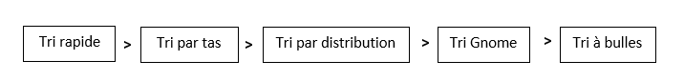

* Références

**Wikipédia :**

- Algorithmes de tri -- [Algorithme de tri — Wikipédia (wikipedia.org)](https://fr.wikipedia.org/wiki/Algorithme_de_tri)

- Tri a bulles -- [Tri à bulles — Wikipédia (wikipedia.org)](https://fr.wikipedia.org/wiki/Tri_%C3%A0_bulles#:~:text=Le%20tri%20%C3%A0%20bulles%20ou%20tri%20par%20propagation,et%20%C3%A0%20les%20permuter%20lorsqu%27ils%20sont%20mal%20tri%C3%A9s.)

- Tri par base -- [Tri par base — Wikipédia (wikipedia.org)](https://fr.wikipedia.org/wiki/Tri_par_base#:~:text=En%20algorithmique%20le%20tri%20par%20base%2C%20ou%20tri,tri%20par%20base%20trie%20selon%20l%27%20ordre%20lexicographique.)

- Tri rapide -- [Tri rapide — Wikipédia (wikipedia.org)](https://fr.wikipedia.org/wiki/Tri_rapide)

- Tri par tas -- [Tri par tas — Wikipédia (wikipedia.org)](https://fr.wikipedia.org/wiki/Tri_par_tas)

**Geeks for Geeks :**

- Sorting algorithms -- [Sorting Algorithms - GeeksforGeeks](https://www.geeksforgeeks.org/sorting-algorithms/)

- Gnome sort -- [Gnome Sort - GeeksforGeeks](https://www.geeksforgeeks.org/gnome-sort-a-stupid-one/)

- Radix sort -- [Radix Sort - GeeksforGeeks](https://www.geeksforgeeks.org/radix-sort/)